
Программа экскурсионного тура в Кисловодск из Волгограда 2019
30.04.19 - 04.05.19
1 ДЕНЬ 30.04.19
19:00Выезд из Волгограда (от площади Ленина).
20:00Выезд из Красноармейского района Волгограда (бульвар Энгельса).
2 ДЕНЬ
8:00Прибываем в Пятигорск.
9:00Пешеходная экскурсия по курорту.
Путешествие по Пятигорску мы предлагаем начать с одной из центральных улиц города — проспекта Кирова, а именно — со знакомства с фонтаном «Сказка», также известным под именем «Деды». Далее посетим «Грот Дианы». От «Грота Дианы» мы направляемся к одной из самых главных достопримечательностей Пятигорска — скульптуре орла. В программе так же озеро "Провал", парк Цветник, Домик Лермонтова, Пироговские ванны.
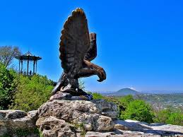 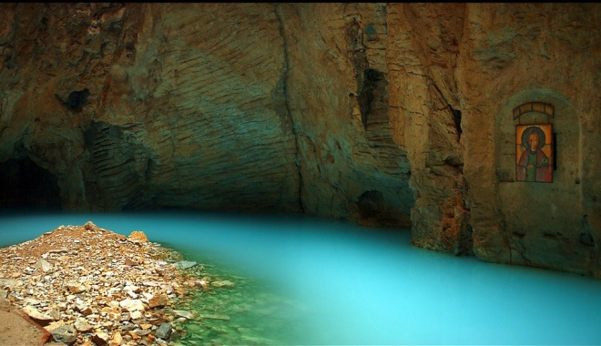
14:00 Размещение в гостинице и обед.
Далее у вас будет свободное время и ужин.
3 ДЕНЬ
08:00Завтрак.
Поездка на горячие источники «Суворовские купальни» (входной билет в стоимость не входит). Отличный отдых и купание в ваннах с температурой воды +36-44 градусов – один крытый и три открытых бассейна. Слабоминеральная щелочная вода в каждом из них имеет свою температуру. При комплексе работают раздевалки, собственный бар и чайная. Возьмите заранее все, что потребуется для купания!
Возвращение в гостиницу. Обед
Вечером – ужин. Свободное время
4 ДЕНЬ
8:00Освобождаем номера и завтракаем.
10:00 Автобусно-пешеходная обзорная экскурсия по Кисловодску (Кисловодская Крепость XVIII-XIX веков, Свято-Никольский собор, панорамная площадка у армянской церкви, памятники архитектуры) и по Кисловодскому парку (Курортный парк с его знаменитым Зеркальным прудом, речкой Ольховкой и мостиком «Дамский каприз»), Колоннада. Автобусная экскурсия «Медовые водопады» + «Гора-кольцо»+ «Медовые водопады» (поездка к искрящимся на солнце водопадам, незамерзающим зимой, а по пути дегустация и приобретение разновидностей горного меда и травяных чаев).
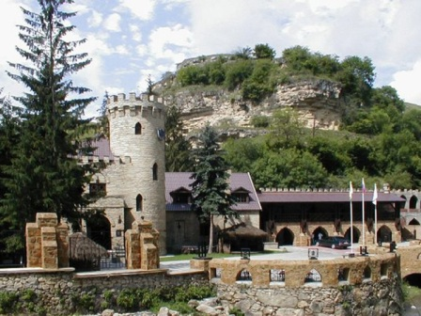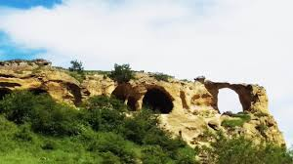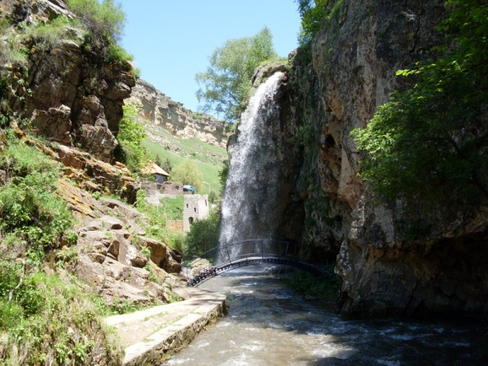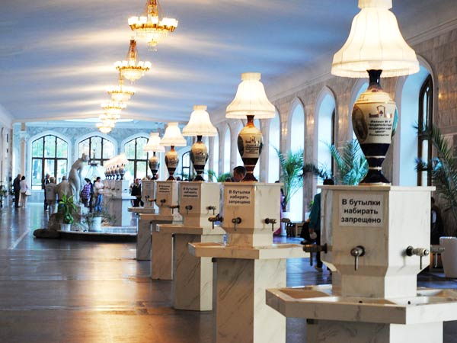
Обед и ужин в день выезда за доп.плату
20:00 На автобусе отправимся в обратный путь в Волгоград.
5 ДЕНЬ
09:00(время ориентировочно) Окончание тура выходного дня в Кисловодск из Волгограда. Прибытие в Волгоград.
Стоимость тура в Кисловодск из Волгограда на майские праздники при размещении в Пансионате "Вершина"
Пансионат «Вершина» размещается по адресу ул. Гайдара, 42 в 18 минутах ходьбы от центра Кисловодска. К услугам гостей принадлежности для барбекю и сад. К услугам гостей круглосуточная стойка регистрации и бесплатный Wi-Fi.
Номера гостевого дома оснащены телевизором с плоским экраном и кабельными каналами. В собственной ванной комнате установлен душ. Все номера оснащены шкафом для одежды и чайником.
Рестораны, кафе, магазины
- "Кондитер"" (кондитерские изделия) Супермаркет"0,7 км
- Il Piatto Ресторан1,3 км
- Алан-Хаус Кафе/бар1 км
- Крона Кафе/бар1,1 км
- Продуктовый магазин Супермаркет0,2 км
- Шафран Ресторан1,8 км

ДОСТОПРИМЕЧАТЕЛЬНОСТИ РЯДОМ
- 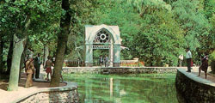
Зеркальный пруд

- 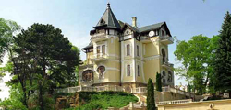
Дача Шаляпина
- 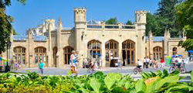
Нарзанная галерея в Кисловодске

- 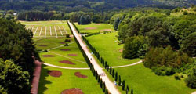
Долина роз в Кисловодске

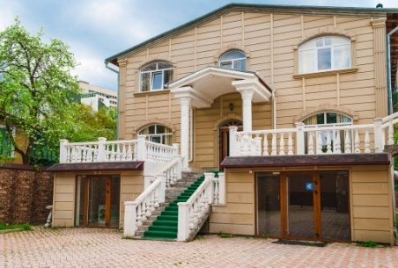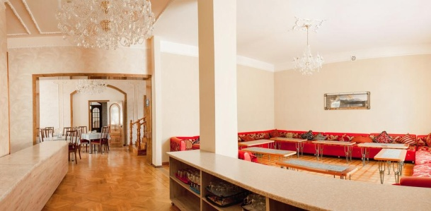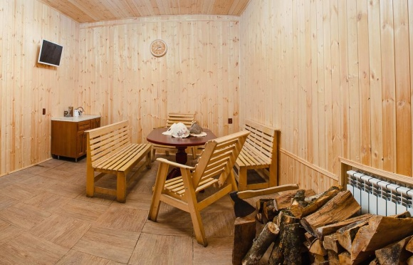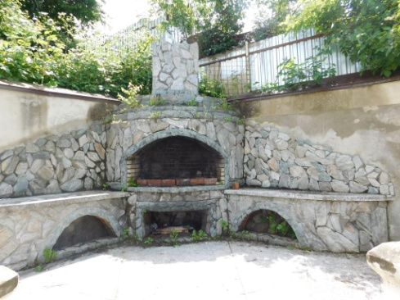
7200 р. при 2,3х местном размещении в стандартном номере.
В стоимость тура выходного дня в Кисловодск из Волгограда входят проезд, проживание, питание (2 завтрака, 2 обеда и 2 ужина), экскурсионное обслуживание и страховка от несчастного случая.
В стоимость путевки не входит другое дополнительное питание и входной билет на «Суворовские купальни» (350р.). Также при поездке стоит предусмотреть личные расходы на сувениры и другие мелочи.

8-917-337-15-97 Юлия

